RENCANA PELAKSANAAN PEMBELAJARAN (RPP)

Sekolah : SD N Surokarsan 2
Kelas : IV/4 (Empat)
Semester : I (Satu)
Tema : Selalu Berhemat Energi (Tema 2)
Sub Tema : Pemanfaatan Energi (Sub Tema 2)
Pembelajaran Ke : 4
Fokus Pembelajaran : Matematika, Bahasa Indonesia, SBdP
Alokasi Waktu : 4 X 30 menit (4 JP)
Tanggal : 2 Agustus

- KOMPETENSI INTI
- Menerima dan menjalankan ajaran agama yang dianutnya.
- Memiliki perilaku jujur, disiplin, tanggung jawab, santun, peduli, dan percaya diri dalam berinteraksi dengan keluarga, teman dan guru.
- Memahami pengetahuan faktual dengan cara mengamati [mendengar, melihat, membaca] dan menanya berdasarkan rasa ingin tahu tentang dirinya, makhluk ciptaan Tuhan dan kegiatannya, dan benda-benda yang dijumpainya di rumah, sekolah.
- Menyajikan pengetahuan faktual dalam bahasa yang jelas dan logis dan sistematis, dalam karya yang estetis dalam gerakan yang mencerminkan anak sehat, dan dalam tindakan yang mencerminkan perilaku anak beriman dan berakhlak mulia.

- KOMPETENSI DASAR DAN INDIKATOR
.
Matematika
3.5 Menentukan kelipatan persekutuan dua buah bilangan dan menentukan kelipatan
persekutuan terkecil (KPK).
4.1 Mengemukakan kembali dengan kalimat sendiri, menyatakan kalimat matematika, dan memecahkan masalah dengan efektif permasalahan yang berkaitan dengan KPK dan FPB, satuan kuantitas, desimal dan persen terkait dengan aktivitas sehari-hari di rumah, sekolah, atau tempat bermain, serta memeriksa kebenarannya

Indikator:
3.5.1 Menentukan kelipatan persekutuan dan KPK dua buah bilangan
4.1.1 Mengemukakan kembali langkah pengerjaan soal berkaitan dengan KPK

Bahasa Indonesia
3.1 Menggali informasi dari teks laporan hasil pengamatan tentang gaya, gerak, energy panas, bunyi, dan cahaya dengan bantuan guru dan teman dalam bahasa Indonesia lisan dan tulis dengan memilih dan memilah kosakata baku.
4.1 Mengamati, mengolah, dan menyajikan teks laporan hasil pengamatan tentang gaya, gerak, energi panas, bunyi, dan cahaya dalam bahasa Indonesia lisan dan tulis dengan memilih dan memilah kosakata baku.

Indikator:
3.1.1 Menjawab pertanyaan berdasarkan teks “ Minyak Jarak Sebagai Sumber Energi Alternatif.”
4.1.1 Menuliskan informasi penting dati teks “Minyak Jarak Sebagai Sumber Energi Alternatif”

SBdP
3.4 Mengetahui berbagai alur cara dan pengolahan media karya kreatif
4.14 Membuat karya kerajinan asesoris dengan berbagai bahan dan teknik

Indikator:
3.4.1 Mengetahui langkah meronce dengan media bahan alam
4.14.1 Membuat benda dengan cara meronce memmanfaatkan bahan alam

- TUJUAN
- Dengan kegiatan eksplorasi, siswa mampu menentukan kelipatan dan KPK dua bilangan dengan benar.
- Dengan kegiatan latihan soal, siswa mampu mengemukakan langkah pengerjaan soal KPK dengan benar.
- Dengan kegiatan berdiskusi dengan teman sebangku, siswa mampu menjawab pertanyaan berdasarkan teks “ Minyak Jarak Sebagai Sumber Energi Alternatif” dengan benar.
- Dengan kegiatan membaca seksama, siswa mampu menuliskan informasi penting dari teks “Minyak Jarak Sebagai Sumber Energi Alternatif” dengan benar.
- Dengan kegiatan melihat contoh guru, siswa mampu mengetahui langkah meronce dengan media bahan alam dengan urut.
- Dengan kegiatan mengamati langkah meronce, siswa mampu membuat benda dengan cara meronce memanfaatkan bahan alam dengan kreatif.

- MATERI
Matematika : Kelipatan persekutuan dan KPK
Bahasa Indonesia : Teks Minyak Jarak
SBDP : Meronce

- PENDEKATAN & METODE

Pendekatan : Scientific (mengamati, menanya, melakukan, menalar dan mengkomunikasikan)
Strategi : Collaborative learning
Teknik : Grup Individual learning
Metode : Ceramah , Diskusi, Tanya Jawab, Penugasan.

- KEGIATAN PEMBELAJARAN
Kegiatan | Deskripsi Kegiatan | Alokasi waktu
Kegiatan Pendahuluan | - Guru membuka pembelajaran dengan memberi salam dan menanyakan kabar siswa  - Guru melakukan presensi  - Guru menanyakan tentang pelajaran yang dipelajari hari kemarin.  - Guru menghubungkan materi yang akan dipelajari hari ini dengan materi terdahulu.  - Guru melakukan apresepsi dengan menceritakan suatu kejadian berkaitan kehidupan sehari-hari. Cerita berkaitan tentang mengisi bahan bakar. Rina mengisi bahan bakar motornya dua hari sekali, sedangkan Diyah mengisi bahan bakar motornya tiga kali sekali. Mereka melakukan penghematan bensin karena bensin adalah energi yang tidak dapat diperbaharui. Hari ini,mereka mengisi bensi bersama-sama. Berapa hari lagi mereka akan bersama-sama lagi mengisi bensin?  - Guru menginformasikan materi yang akan di pelajari yakni “Tema: SELALU BERHEMAT ENERGI subtema “PEMANFAATAN ENERGI” dengan materi KPK dan energi alternatif yang di ucapkan dengan lantang oleh seluruh siswa dengan suara yang keras.  - Guru menjelaskan tujuan dan kompetensi dasar pembelajaran dan kegiatan pembelajaran yang akan dilakukan.  - Guru memotivasi untuk siswa agar belajar sungguh-sungguh dan mampu mensyukuri manfaat matahari.  - Siswa dan guru membuat peraturan kelas kelas dan menyepakatinya agar pembelajaran menjadi kondusif. | (15 menit)
Kegiatan Inti | - Siswa mengamati cara yang tertera dalam buku siswa. Siswa diminta untuk mempraktikannya. Siswa kemudian menjawab beberapa soal yang terdapat dalam Buku siswa.  - Guru mengkonfirmasi jawaban siswa  - Siswa diberikan kesempatan untuk menanyakan tentang soal yang berkaitan dengan KPK  - Siswa mengamati media yang disiapkan oleh guru. Media ini adalah media papan berpaku untuk menjelaskan tentang pencari persekutuan dua angka dan untuk mencari KPK. Media ini disertai karet gelang untuk penanda kelipatan angka.  - Siswa diberikan kesempatan untuk mencoba mengerjakan soal menggunakan media papan berpaku.  - Siswa diberikan soal LKS untuk dikerjakan.  - Siswa diberikan kesempatan untuk mengerjakan soal LKS ke depan kelas.  - Siswa diperkenalkan dengan sumber energi alternatif,yaitu minya jarak. Siswa diminta untuk menyimak dan membaca teks yang ada di buku siswa.  - Siswa diminta mengerjakan soal-soal yang terdapat dalam buku siswa.  - Siswa mengamati guru yang mendemostrasikan meronce dengan bahan alam.  - Siswa diminta untuk membuat sesuatu dengan cara meronce menggunakan bahan alam sesuai dengan yang telah diamati. | (90 menit)
Kegiatan Akhir | - Siswa dan guru merangkum materi pembelajaran.  - Siswa dan guru merefleksi kegiatan pembelajaran.  - Guru memberikan gambaran mengenai gambaran pembelajaran pertemuan berikutnya.  - Siswa diberi soal penilain dan mengerjakannya, setelah selesai dikumpulkan.  - Guru mengevalusi dan menilai siswa  - Guru memberikan pendidikan nilai dan moral kepada siswa.  - Guru dan siswa berdoa dengan dipimpin oleh salah satu siswa.  - Guru menutup pelajaran dengan salam. | (15 menit)
- Media, Alat dan Sumber belajar
- Alat dan Media :
- Papan berpaku + karet
- Lem
- Sumpit
- Majalah bekas
- Sedotan bekas
- Sumber belajar :
Kementerian Pendidikan dan Kebudayaan.2013. Selalu Berhemat Energi Tema 2 buku tematik terpadu kurikulum 2013 (buku guru). Jakarta : Kemendikbud RI.
Kementerian Pendidikan dan Kebudayaan.2013. Selalu Berhemat Energi Tema 2 buku tematik terpadu kurikulum 2013 (buku siswa). Jakarta : Kemendikbud RI.

- PENILAIAN
- Prosedur evaluasi : Proses dan post test
- Jenis evaluasi : Performa, produk, tertulis
- Bentuk evaluasi : Isian singkat dan uraian
- Kunci jawaban : Terlampir
- Kriteria Ketuntasan
Siswa dapat dikatakan tuntas apabila mencapai nilai 75, berdasarkan nilai ketuntasan minimum (KKM) SDN Surokarsan 2.

Penilaian sikap
(Dilakukan ketika pembelajaran berlangsung)
No | Nama | Perhatian |  |  |  | Teliti |  |  |  | Percaya diri |  |  |  | Kreatif
 |  | 1 | 2 | 3 | 4 | 1 | 2 | 3 | 4 | 1 | 2 | 3 | 4 | 1 | 2 | 3 | 4
1
2
3
4
dst

Keterangan:
1 BT: Belum Terlihat
2 MT: Mulai Terlihat
3 MB: Mulai Berkembang
4 SM: Sudah Membudaya
Berilah tanda centang (√ ) pada setiap kriteria sesuai dengan nilai karakter yang muncul dari siswa.
Skor maksimal: 16
  - Penilaian Keterampilan
Daftar periksa untuk SBdP

Kriteria | Sudah | Belum
Mengerjakan sesuai urutan yang benar
Menjaga kerapihan dan kebersihan
Bekerja tepat waktu
Bekerja secara mandiri

No | Nama Siswa | Nilai  (skala 0-100) | Predikat | Keterangan
1.
2.
3.
4.
Dst.

Daftar periksa untuk Bahasa Indonesia
Kriteria | Sudah | Belum
Mampu menjawab seluruh pertanyaan
Mampu menemukan kata sulit
Mampu menjelaskan arti dri kata yang sulit
No | Nama Siswa | Nilai  (skala 0-100) | Predikat | Keterangan
1.
2.
3.
4.
Dst.

  - Penilaian Pengetahuan
LKS
Matematika
Carilah KPK dari dua bilangan berikut
- 3 dan 4
- 4 dan 5
- 6 dan 8
- 6 dan 4
- 5 dan 3
No | Kriteria
1 | Siswa mampu mencari jawaban dari KPK dengan benar  Siswa menjawab namun tidak sepenuhnya benar | 20  10
2 | Siswa mampu mencari jawaban dari KPK dengan benar  Siswa menjawab namun tidak sepenuhnya benar | 20  10
3 | Siswa mampu mencari jawaban dari KPK dengan benar  Siswa menjawab namun tidak sepenuhnya benar | 20  10
4 | Siswa mampu mencari jawaban dari KPK dengan benar  Siswa menjawab namun tidak sepenuhnya benar | 20  10
5 | Siswa mampu mencari jawaban dari KPK dengan benar  Siswa menjawab namun tidak sepenuhnya benar | 20  10
Skor maksimal = 100
Penilaian : $\frac{skor yang diperoleh}{skor maksimal}$ x 100
Panduan Konvers Nilai:
Konversi Nilai  (skala 0-100) | Predikat | Klasifikasi
81-100 | A | SB (Sangat Baik)
66-80 | B | B (Baik)
51-65 | C | C (Cukup)
0-50 | D | K (Kurang)

Instrumen Penilaian
No | Nama Siswa | Nilai  (skala 0-100) | Predikat | Keterangan
1.
2.
3.
4.
Dst.

LKS
BAHASA INDONESIA
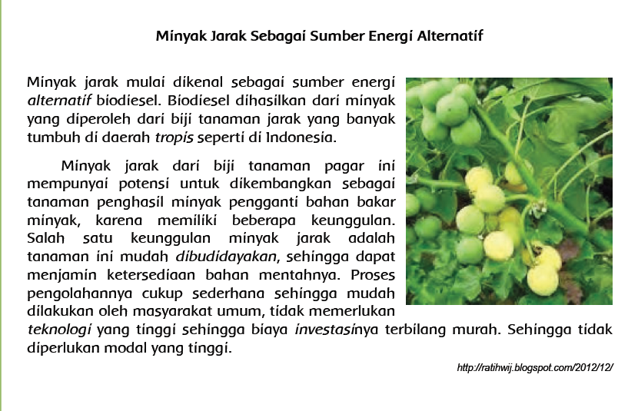
Soal terlampir dalam buku siswa.
Penilaian terlampir dalam di daftar periksa

EVALUASI

Isilah pertanyaan dibawah ini dengan membaca teks di atas!
- Apa yang kamu ketahui tentang minyak jarak?
- Dimanakah sering tanaman jarak tumbuh?
- Apa keunggulan dari minyak biji jarak ?
- Apa yang kamu ketahui tentang biodisel?
- Carilah KPK dari 6 dan 5 dengan cara mencari kelipatannya!
- Carilah KPK dari 6 dan 8 dengan cara mencari kelipatannya!
- Carilah KPK 5 dan 7 dengan cara mencari kelipatannya!

Rubrik penilaian
No | Kriteria | Skor
1-4 | Siswa mampu menjawab soal dengan benar | @10  Skor maksimal 40
5-7 | Siswa mampu menjawab dengan benar dengan mencari kelipatannya terlebih dahulu | @20  Skor maksimal 60
Skor maksimal = 100
Penilaian : $\frac{skor yang diperoleh}{skor maksimal}$ x 100
Panduan Konvers Nilai:
Konversi Nilai  (skala 0-100) | Predikat | Klasifikasi
81-100 | A | SB (Sangat Baik)
66-80 | B | B (Baik)
51-65 | C | C (Cukup)
0-50 | D | K (Kurang)

Instrumen Penilaian
No | Nama Siswa | Nilai  (skala 0-100) | Predikat | Keterangan
1.
2.
3.
4.
Dst.

Mengetahui  Guru Kelas IV  Tri Wahyuni, S.Pd SD  NIP 1972081019962001 | Yogyakarta, 1 September 2016  Praktikan  Ananda Galuh Suasari  NIM 13108241015

Lampiran Materi
Matematika (KPK)
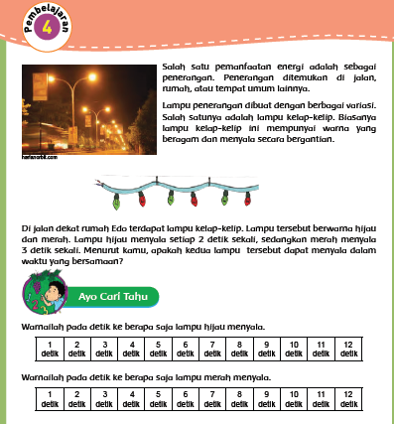

Bahasa Indonesia (Teks Minyak Jarak)
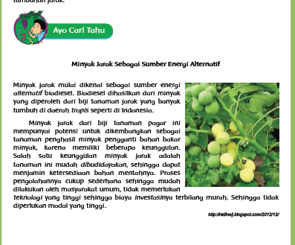
SBdP (Pemanfaatan Barang Bekas)
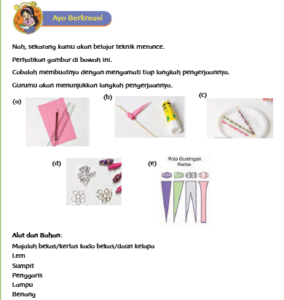

Lampiran Evaluasi
Muatan Matematika
Nama : ………….
Carilah KPK dari dua bilangan berikut
- 3 dan 4
- 4 dan 5
- 6 dan 8
- 6 dan 4
- 5 dan 3

Muatan Bahasa Indonesia
( Terdapat dalam buku paket siswa)
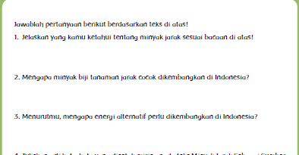

Lampiran Evaluasi
Nama :………………

Isilah pertanyaan dibawah ini dengan membaca teks di atas!
- Apa yang kamu ketahui tentang minyak jarak?
- Dimanakah sering tanaman jarak tumbuh?
- Apa keunggulan dari minyak biji jarak ?
- Apa yang kamu ketahui tentang biodisel?
- Carilah KPK dari 6 dan 5 dengan cara mencari kelipatannya!
- Carilah KPK dari 6 dan 8 dengan cara mencari kelipatannya!
- Carilah KPK 5 dan 7 dengan cara mencari kelipatannya!

